华南理工大学
《数字逻辑》课程实验报告
实验题目： 组合逻辑标准构件的应用
姓名： 叶劲亨 学号： 2018305820180
班级： 18计科(2)班 组别：
合作者： 钟子涵、潘林榕
指导教师： 罗荣华
实验概述
【实验目的及要求】
实验目的：
掌握利用组合逻辑的标准构件，进行组合逻辑电路的设计过程。

实验要求：
设计一个电话机信号控制电路。电路有I0（火警）、I1（盗警）和I2（日常业务）三种输入信号，通过排队电路分别从L0、L1、L2输出，在同一时间只能有一个信号通过。如果同时有两个以上信号出现时，应首先接通火警信号，其次为盗警信号，最后是日常业务信号。试按照上述轻重缓急设计该信号控制电路。
要求用提供的器件来实现此功能。其中，逻辑电平开关作为输入信号，电平指示灯作为输出信号。

【实验环境】
1．二输入四与非门74LS00 1片
2．74LS138 3-8译码器 1片
3．TDS-4型数字系统综合实验平台
实验内容
【实验过程】
- 实验步骤：
1．根据题意，设计出逻辑表达式出来。
2．画出逻辑设计图。
3．利用所提供的器件，实现此功能电路。

二、实验主要过程：
（一）列出真值表

I0 | I1 | I2 | L0 | L1 | L2
0 | 0 | 0 | 0 | 0 | 0
1 | d | d | 1 | 0 | 0
0 | 1 | d | 0 | 1 | 0
0 | 0 | 1 | 0 | 0 | 1

L0:
I2  I0 I1 | 00 | 01 | 11 | 10
0 | 0 | 0 | 1 | 1
1 | 0 | 0 | 1 | 1

L1:
I2  I0 I1 | 00 | 01 | 11 | 10
0 | 0 | 1 | 0 | 0
1 | 0 | 1 | 0 | 0

L2:
I2  I0 I1 | 00 | 01 | 11 | 10
0 | 0 | 0 | 0 | 0
1 | 1 | 0 | 0 | 0

- 根据真值表得到逻辑表达式
L0= 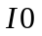
L1= 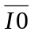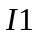 = 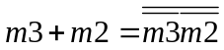
L2= 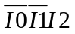 = 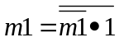

3、画出逻辑设计图
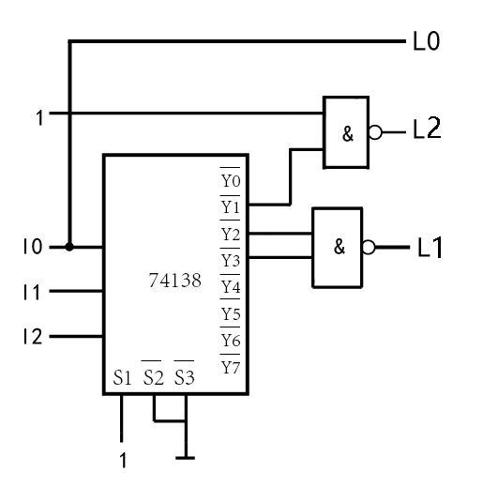

- 根据逻辑设计图连接电路
接线成果图
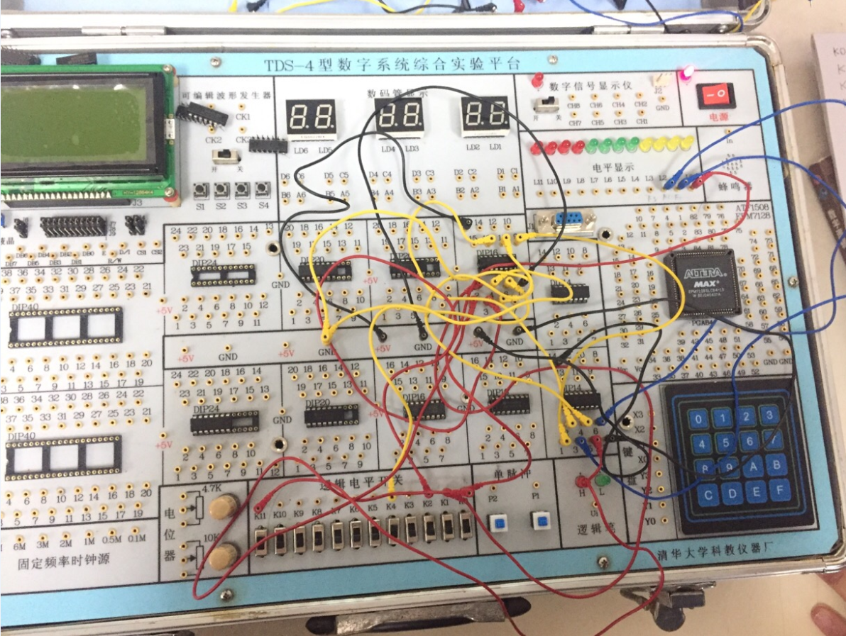

三、实验结果：
1、I0为高电平

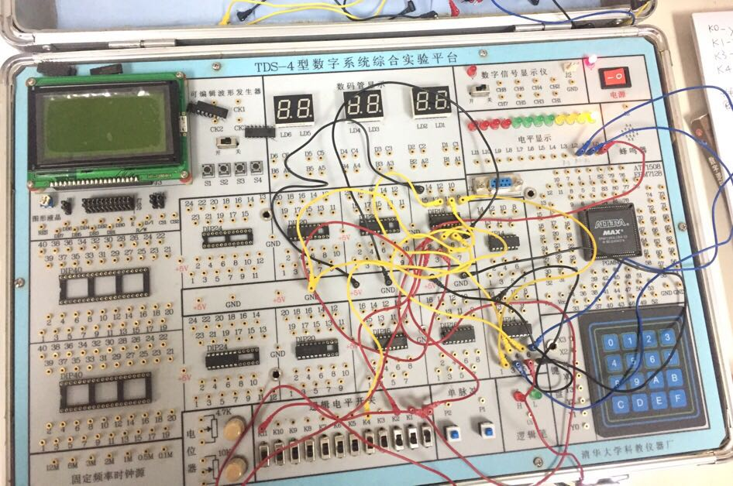

- I0为低电平，I1为高电平

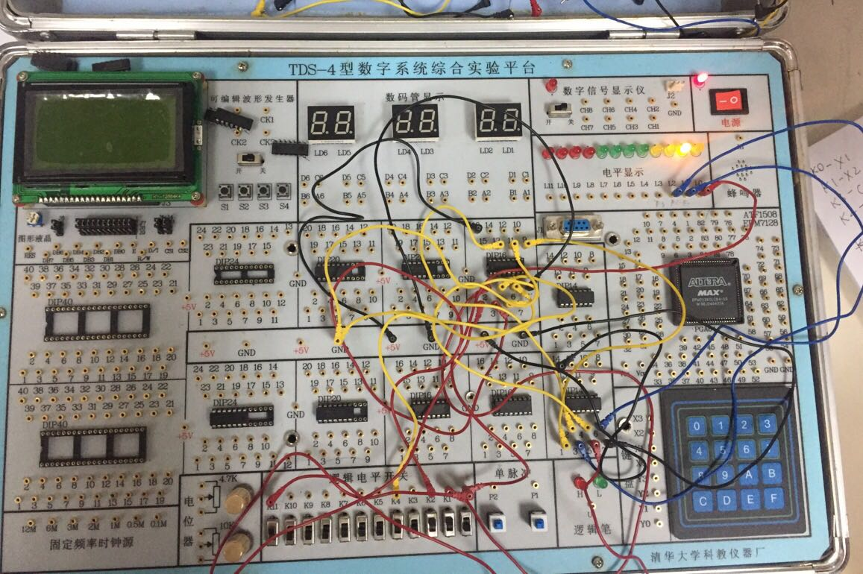

- I0、I1为低电平，I2为高电平
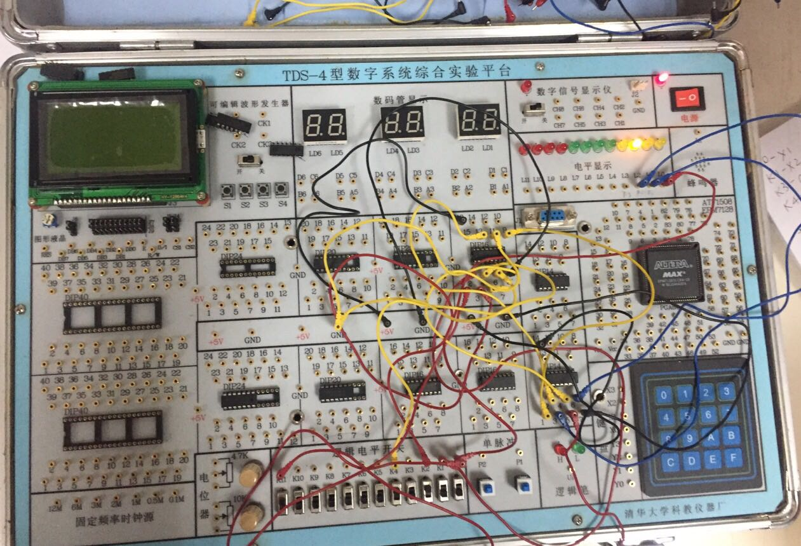

四、对比分析
该方案的优劣分析如下：
优势：逻辑门数量少，只使用了两个与非门，而实验一用了三个与门和两个非门。
劣势：74LS138 3-8译码器的接线较复杂，还需考虑使能端，在将14准脚的芯片安装在16准脚的底座时，接线易出错。

实验一方案的优劣分析如下
优势：使用的逻辑知识比较简单，接线时不易出错。
劣势：逻辑门较多，需要更多的线。

小结
- 14个准脚的芯片安装在16个准脚的底座时，接线要进行适当调整，不能只照搬器件附录上的说明。
- 本次实验是对实验一的升级，选用了不同的芯片，接线上有些地方需要特别留意才能进行线路简化。
- 导线越多越易混乱，可对接什么颜色的线做初步规定。譬如我们小组规定输入用蓝色的线，输出用红色的线。

指导教师评语及成绩
评语：

成绩： 指导教师签名：
批阅日期：

